Zadanie 1.
Wq = 325,125
Lq = 5,51

Zadanie 2:
a.) liczba zgłoszeń = 1000

Zrobić:
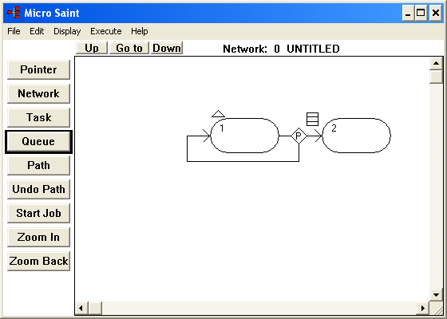

Potem: display – variable catalog
Dodać:
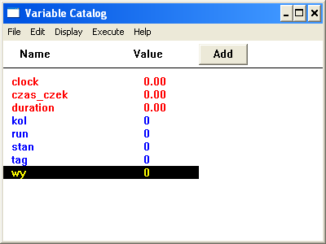

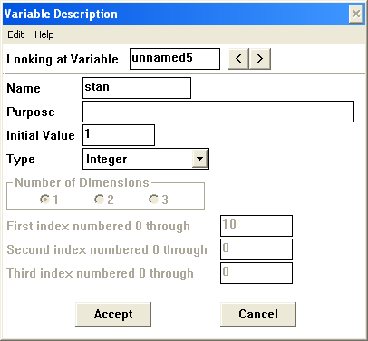

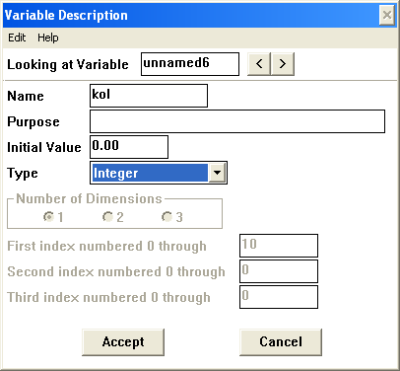

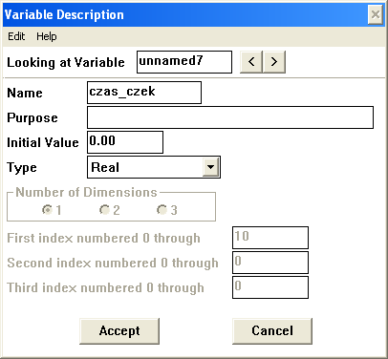

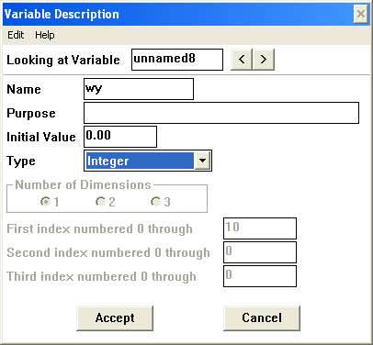

Kliknąć potem dwa razy:
‘generator zadan’:
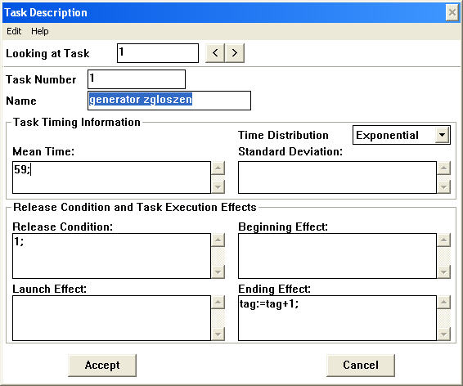

‘decision node’:
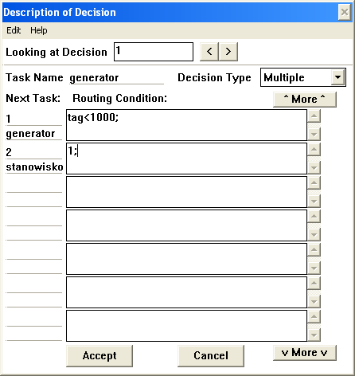

‘Queue 1’:
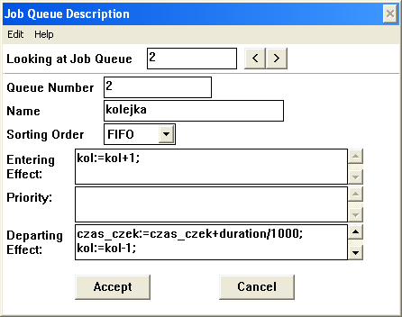

‘maszyna 1’:
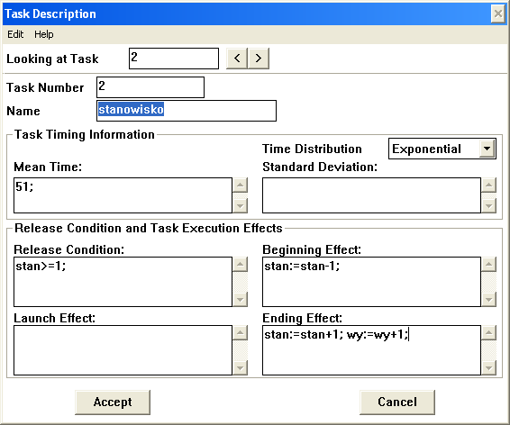

Uruchomienie symulacji następuje po wywołaniu polecenia Execute/Go.
Podgląd aktualnych wartości zmiennych umożliwia opcja Display/Variable Catalog.
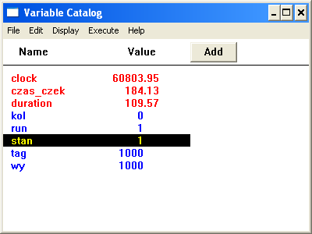
Wq (czas_czek) = 184.13
Lq = λ * Wq = (liczba zgłoszeń / clock) * Wq

b.) 5. przebiegów:

Execute-Settings:
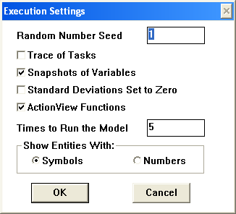

Display – Snapshots - kliknąć dwa razy wiersz ‘data1’:
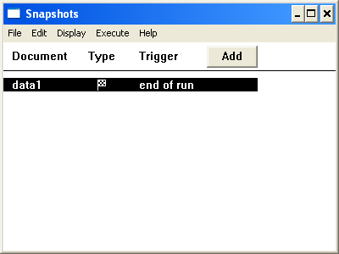

W nowym oknie dopisać w ‘Variables to Store’: ‘czas_czek’:
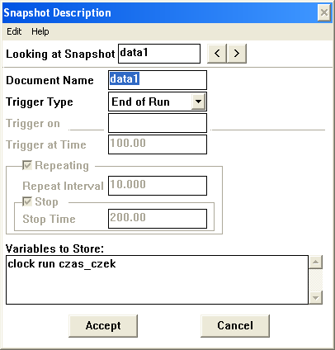

Execute – go
File – open results – data1.res
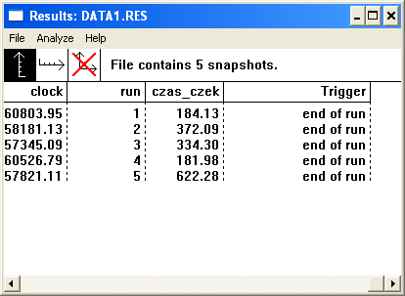

Analyze – Statistics
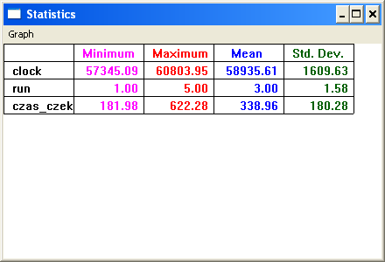

Średnie Wq (czas_czek)= 338.96
Max Wq = 622.28
Min Wq = 181.98

d.)
Decision node zmienić w ten sposób:
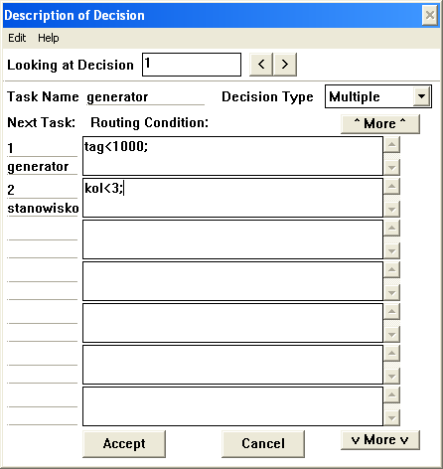

Jak często następuje odmowa obsługi:
(Liczba zgłoszeń – wy) / (liczba zgłoszeń)

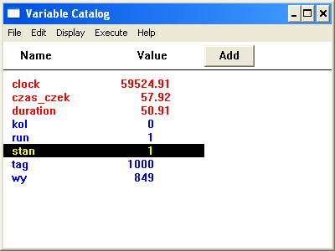
Odmowa obsługi = (1000-849)/1000 = 0,151 = 15,1 %

Zadanie 3.
Wq = 1,7
Lq = 0,029

Zadanie 4:
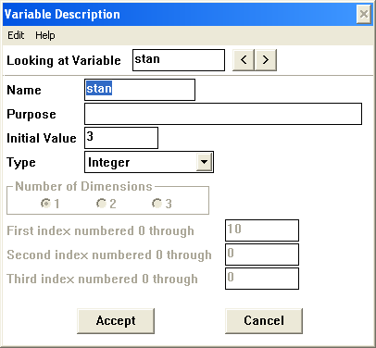
Zadanie to robimy podobnie jak poprzednie.

Zadanie 5:

